Resolución del Pleno del Instituto de Transparencia, Acceso a la Información Pública y Protección de Datos Personales del Estado de México y Municipios, con domicilio en Metepec, Estado de México, de fecha veintitrés de enero de dos mil diecinueve.
VISTO el expediente formado con motivo del recurso de revisión 04537/INFOEM/IP/RR/2018, promovido por el C. XXXXXXX XXXXXXX XXXXX, en lo sucesivo EL RECURRENTE, en contra de la respuesta emitida por la Procuraduría de Protección al Ambiente del Estado de México, en lo sucesivo EL SUJETO OBLIGADO, se procede a dictar la presente resolución con base en lo siguiente:
RESULTANDO
I. En fecha ocho de noviembre de dos mil dieciocho, EL RECURRENTE presentó a través del Sistema de Acceso a la Información Mexiquense, en lo subsecuente EL SAIMEX ante EL SUJETO OBLIGADO, la solicitud de acceso a la información pública, a la que se le asignó el número 00130/PROPAEM/IP/2018, mediante la cual solicitó:
“Solicito de la manera más atenta y con el debido respeto, tengan bien a expedir Copias Simples de la documentación que obra en la PROCURADURIA DE PROTECCION AL AMBIENTE DEL ESTADO DE MÉXICO, de: En relación a la Resolución emitido por el Procurador de Protección al ambiente del Estado de México, del Procedimiento Administrativo PROPAEM/0745/2017, del Recurso de Revisión 02098/INFOEM/IP/RR/, solicito si me envía la siguiente documentación que a continuación describiré SIN TESTAR la fecha de emisión de esos documentos, ya que como lo solicite en la solicitud anterior 00121/PROPAEM/IP/2018, la fecha de emisión de un documento no es un dato personal que haga identificable a una persona, física o jurídico colectiva: 1) CONTRATO DE PRESTACIONES DE SERVISIOS RELACIONADO CON LA EXTRACCIÓN DE MATERIALES PETREOS, ENTRE LA EMPRESA PROYECTOS Y CONSTRUCCINES LO-MAX S. A. DE C. V. Y EL EJIDO DE SAN LUCAS TEPANGO, MUNICIPIO DE ACOLMAN, ESTADO DE MEXICO. 2) LAS MANIFESTACIONES CORRESPONDIENTES AL ACUERDO DE RADICACIÓN Y NOTIFICACIÓN DE INICIO DEL PRCEDIMINETO ADMINSTRATIVO, POR PARTE DEL REPRESENTANTE LEGAL DE LA EMPRESA PROYECTOS Y CONSTRUCCINES LO-MAX S. A. DE C. V. 3) LAS MANIFESTACIONES CORRESPONDIENTES AL ACTA DE VISITA DE INSPECCION, POR PARTE DEL COMISARIADO EJIDAL DEL EJIDO DE SAN LUCAS TEPANGO, MUNICIPIO DE ACOLLMAN, ESTADO DE MEXICO. 4) LA NOTIFICACION Y ACTAS DE EJECUCIÓN DE PROPAEM, EN RELACIÓN A LA RESOLUCIÓN DE PROPAEM. 5) DOCUMENTOS EMITIDOS TANTO DEL LIC. EDUARDO A. DÍAZ DÍAZ DIRECTOR DE EVALUACION E IMPACTO AMBIENTAL, COMO LIC. JOSÉ LUIS JIMÉNEZ RUIZ SUBPROCURADOR DE ECATEPEC DE LA PROCURADURIA DE PROTECCIÓN AL AMBIENTE DEL ESTADO DE MÉXICO. Agradeciendo su fina atención a esta solicitud, quedo de usted como su más atento servidor.” (Sic).
Modalidad de entrega: Vía SAIMEX
II. Con base en el detalle de seguimiento del SAIMEX, se advierte que en fecha doce de noviembre de dos mil dieciocho, la Unidad de Transparencia del SUJETO OBLIGADO turnó mediante requerimiento, el contenido de la solicitud de información al Servidor Público Habilitado, que consideró competente a efecto de que realizara la búsqueda y localización de la información tal y como se desprende de la imagen siguiente:
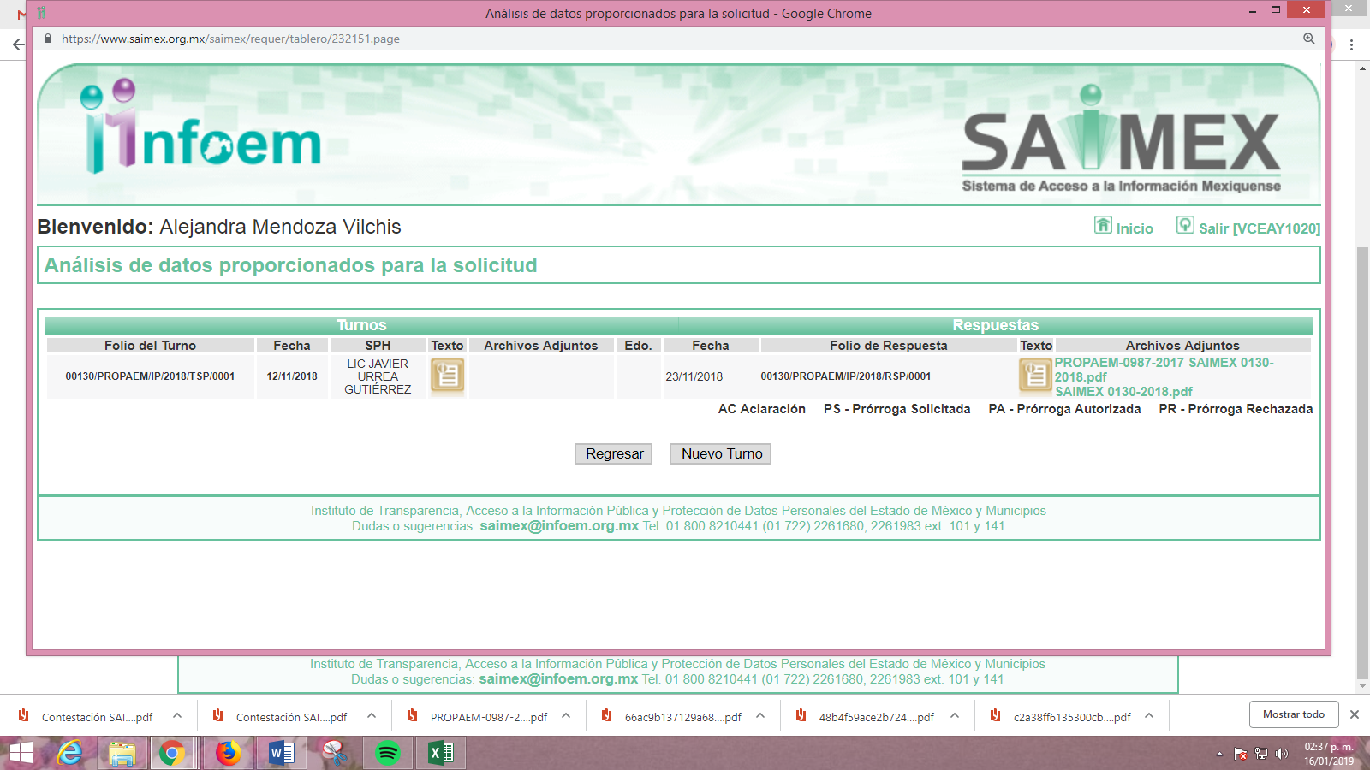
III. De las constancias que obran en el expediente electrónico del SAIMEX, se advierte que en fecha veintisiete de noviembre de dos mil dieciocho, EL SUJETO OBLIGADO dio respuesta a la solicitud de acceso a la información pública requerida por EL RECURRENTE, la cual señala lo siguiente:
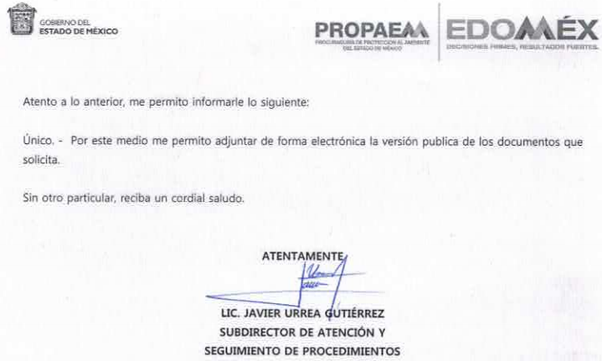
Asimismo, EL SUJETO OBLIGADO adjuntó el archivo electrónico denominado PROPAEM-0987-2017 SAIMEX 0130-2018.pdf, mismo que contiene lo que a continuación se describe:
- El contrato de prestaciones de servicios relacionado con la extracción de materiales pétreos, entre la empresa Proyectos y Construcciones Lo-max S. A. de C. V. y el ejido de San Lucas Tepango, Municipio de Acolman, Estado de México, documento testado.
- Manifestaciones al Acuerdo de radicación y notificación de inicio del procedimiento administrativo, por parte del representante legal de la empresa Proyectos y Construcciones Lo-max S. A. de C. V., documento testado.
- Manifestaciones correspondientes al Acta de visita de inspección por parte del Comisariado Ejidal de San Lucas Tepango, documento testado.
- Notificaciones y Actas de Ejecución de la PROPAEM, documentos testados.
- Dos oficios signados por el Director de Evaluación e Impacto Ambiental y por el Subprocurador de Ecatepec, respectivamente, documentos testados.
IV. Inconforme con la respuesta del SUJETO OBLIGADO, el veintiocho de noviembre de dos mil dieciocho, EL RECURRENTE mediante EL SAIMEX interpuso el recurso de revisión objeto del presente estudio, al que se le asignó el número 04537/INFOEM/IP/RR/2018, en el que señaló como acto impugnado, lo siguiente:
“V. El acto que recurre: Con fundamento en lo que establece la frac. V del Art. 179 de la Ley de Transparencia y Acceso a la Información Pública del Estado de México y sus Municipios, que a la letra dice: Art. 179. El recurso de revisión es un medio de protección que la Ley otorga a los particulares, para hacer valer su derecho de acceso a la información púbica, procederá en contra de las siguientes causas: V. La entrega de información incompleta.” (Sic)
Asimismo, EL RECURRENTE indicó como razones o motivos de inconformidad:
“VI. Las razones o motivos de inconformidad: Yo solicite que me enviaran los documentos SIN TESTAR la fecha en que se emitió cada documento, ya que como lo solicite anteriormente la fecha de emisión de un documento no es un dato personal que haga identificable a una persona, física o jurídico colectiva, y los dos documentos que faltaron por ser visibles la fecha de emisión son: 1) CONTRATO DE PRESTACIONES DE SERVISIOS RELACIONADO CON LA EXTRACCIÓN DE MATERIALES PETREOS, ENTRE LA EMPRESA PROYECTOS Y CONSTRUCCINES LO-MAX S. A. DE C. V. Y EL EJIDO DE SAN LUCAS TEPANGO, MUNICIPIO DE ACOLMAN, ESTADO DE MEXICO, fecha que se encuentra en la última hoja del contrato donde firman de común acuerdo los contratantes. 2) LAS MANIFESTACIONES CORRESPONDIENTES AL ACUERDO DE RADICACIÓN Y NOTIFICACIÓN DE INICIO DEL PRCEDIMINETO ADMINSTRATIVO, POR PARTE DEL REPRESENTANTE LEGAL DE LA EMPRESA PROYECTOS Y CONSTRUCCINES LO-MAX S. A. DE C. V, fecha que se encuentra en la última hoja donde dice: PROTESTO LO NECESARIO.” (Sic)
V. En fecha veintiocho de noviembre de dos mil dieciocho, el recurso de que se trata se envió electrónicamente al Instituto de Transparencia, Acceso a la Información Pública y Protección de Datos Personales del Estado de México y Municipios y con fundamento en el artículo 185, fracción I de la Ley de Transparencia y Acceso a la Información Pública del Estado de México y Municipios, se turnó, a través del SAIMEX, a la Comisionada EVA ABAID YAPUR, a efecto de que decretara su admisión o desechamiento.
VI. En fecha cuatro de diciembre de dos mil dieciocho, atento a lo dispuesto en el artículo 185, fracciones I, II y IV de la Ley de Transparencia y Acceso a la Información Pública del Estado de México y Municipios, se acordó la admisión a trámite del referido recurso de revisión, así como la integración del expediente respectivo, mismo que se puso a disposición de las partes, para que en el plazo máximo de siete días hábiles, EL RECURRENTE realizara manifestaciones, alegatos y ofreciera las pruebas que a su derecho conviniera y, en el caso del SUJETO OBLIGADO, para que exhibiera el Informe Justificado correspondiente.
VII. De las constancias que obran en el SAIMEX, se advierte que EL RECURRENTE en fecha seis de diciembre de dos mil dieciocho, presentó el archivo electrónico denominado EVA ABAID YAPUR COMISIONADA.docx, el cual contiene los alegatos del RECURRENTE consistentes en lo siguiente:

Por su parte, en fecha doce de diciembre de dos mil dieciocho, EL SUJETO OBLIGADO exhibió el Informe Justificado, adjuntando el archivo electrónico denominado INFORME REC. REV. 04537.PDF, mediante el cual señaló lo que a continuación se inserta:
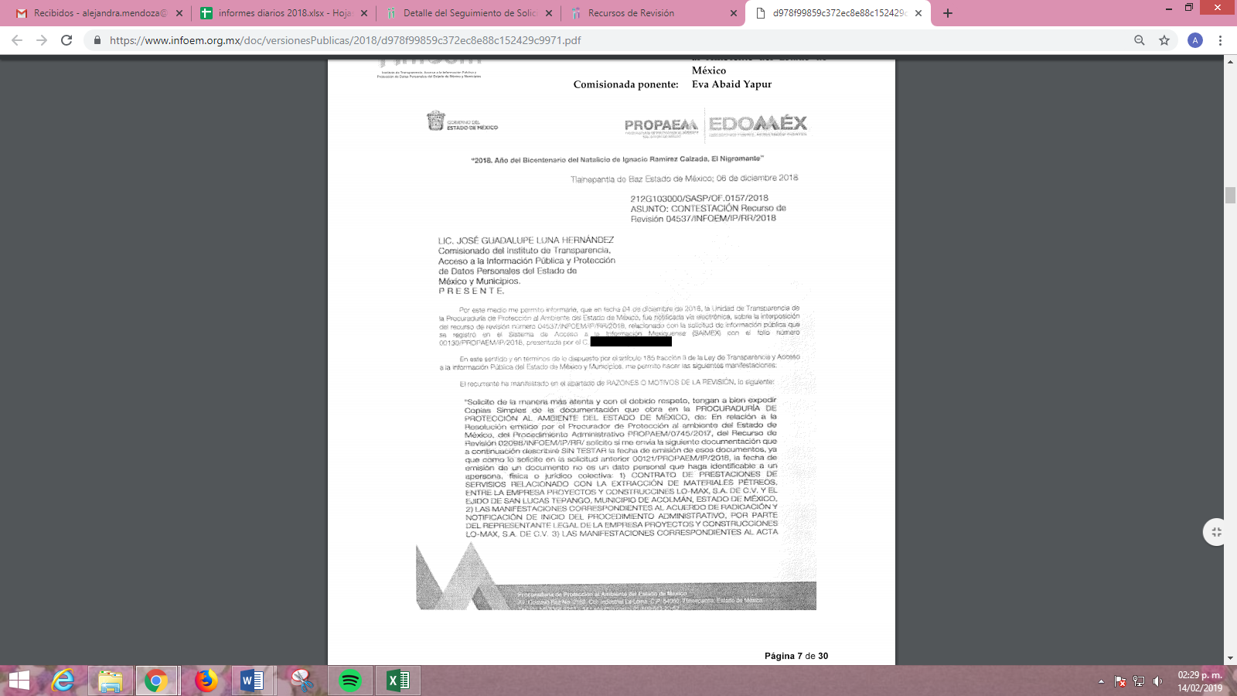
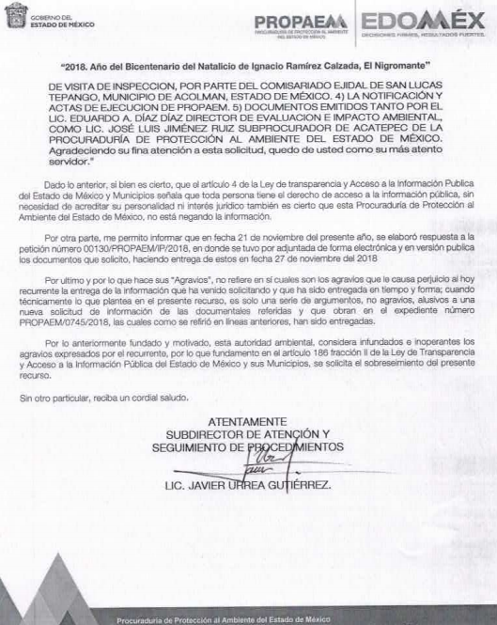
Informe que no fue puesto a la vista del particular, toda vez que EL SUJETO OBLIGADO ratificó su respuesta, lo que en consecuencia no actualiza el supuesto previsto en la fracción III del artículo 185 de la Ley de la materia.
VIII. Una vez analizado el estado procesal que guarda el expediente, en fecha dieciocho de diciembre de dos mil dieciocho, la Comisionada Ponente acordó el cierre de instrucción, así como la remisión del mismo a efecto de ser resuelto, de conformidad con lo establecido en el artículo 185, fracciones VI y VIII de la Ley de Transparencia y Acceso a la Información Pública del Estado de México y Municipios; y
CONSIDERANDO
PRIMERO. Competencia. Este Instituto de Transparencia, Acceso a la Información Pública y Protección de Datos Personales del Estado de México y Municipios, es competente para conocer y resolver el presente recurso, conforme a lo dispuesto en los artículos 6 Apartado A de la Constitución Política de los Estados Unidos Mexicanos; 5 párrafos vigésimo, vigésimo primero y vigésimo segundo, fracciones IV y V de la Constitución Política del Estado Libre y Soberano de México; 2, fracción II, 13, 29, 36, fracciones I y II, 176, 178, 179, 181, párrafo tercero y 185 de la Ley de Transparencia y Acceso a la Información Pública del Estado de México y Municipios; y 9, fracciones I y XXIV y 11 del Reglamento Interior del Instituto de Transparencia, Acceso a la Información Pública y Protección de Datos Personales del Estado de México y Municipios.
SEGUNDO. Interés. El recurso de revisión fue interpuesto por parte legítima en atención a que fue presentado por EL RECURRENTE, quien formuló la solicitud de información pública número 00130/PROPAEM/IP/2018.
TERCERO. Oportunidad. El recurso de revisión fue interpuesto dentro del plazo de quince días hábiles contados a partir del día siguiente al que EL RECURRENTE tuvo conocimiento de la respuesta impugnada, tal y como lo prevé el artículo 178 de la Ley de Transparencia y Acceso a la Información Pública del Estado de México y Municipios, que establece:
“Artículo 178. El solicitante podrá interponer, por sí mismo o a través de su representante, de manera directa o por medios electrónicos, recurso de revisión ante el Instituto o ante la Unidad de Transparencia que haya conocido de la solicitud dentro de los quince días hábiles, siguientes a la fecha de la notificación de la respuesta.
A falta de respuesta del sujeto obligado, dentro de los plazos establecidos en esta Ley, a una solicitud de acceso a la información pública, el recurso podrá ser interpuesto en cualquier momento, acompañado con el documento que pruebe la fecha en que presentó la solicitud.
En el caso de que se interponga ante la Unidad de Transparencia, ésta deberá remitir el recurso de revisión al Instituto a más tardar al día siguiente de haberlo recibido.”
En esa tesitura, atendiendo a que EL SUJETO OBLIGADO notificó la respuesta a la solicitud de información pública el día veintisiete de noviembre de dos mil dieciocho; así, el plazo de quince días hábiles que el artículo 178 de la Ley de la materia otorga al RECURRENTE para presentar el recurso de revisión, transcurrió del veintiocho de noviembre al dieciocho de diciembre de dos mil dieciocho, sin contemplar en el cómputo los días uno, dos, ocho, nueve, quince y dieciséis de diciembre de dos mil dieciocho, por corresponder a sábados y domingos, considerados como días inhábiles, en términos del artículo 3, fracción X de la Ley de Transparencia y Acceso a la Información Pública del Estado de México y Municipios.
En ese tenor, si el recurso de revisión que nos ocupa, se interpuso el veintiocho de noviembre de dos mil dieciocho, este se encuentra dentro de los márgenes temporales previstos en el precepto legal citado en el párrafo anterior y, por tanto, su interposición se considera oportuna.
CUARTO. Procedibilidad. Del análisis efectuado se advierte que resulta procedente la interposición del recurso y se concluye la acreditación plena de todos y cada uno de los elementos formales exigidos por el artículo 180 de la Ley de Transparencia y Acceso a la Información Pública del Estado de México y Municipios, en atención a que fue presentado mediante el formato visible en el SAIMEX.
QUINTO. Estudio y resolución del asunto. Una vez determinada la vía sobre la que versará el presente recurso de revisión, es conveniente analizar si la respuesta del SUJETO OBLIGADO cumple con los requisitos y procedimientos del derecho de acceso a la información pública.
En ese contexto, debemos recordar que el solicitante requirió del SUJETO OBLIGADO diversos documentos que integran el expediente PROPAEM/0745/2017, sin testar la fecha de emisión o suscripción.
En respuesta a la solicitud de acceso a la información pública, EL SUJETO OBLIGADO adjuntó el archivo electrónico denominado PROPAEM-0987-2017 SAIMEX 0130-2018.pdf, mismo que contiene los documentos requeridos ya descritos en el Resultando III de la presente resolución.
Es necesario recalcar que, dichos documentos fueron testados y pese a ello EL SUJETO OBLIGADO fue omiso tanto en respuesta como en Informe Justificado en adjuntar el Acuerdo de Clasificación de la Información que sustentara la supuesta versión pública que realizó de dichos documentos.
Inconforme con la respuesta proporcionada EL RECURRENTE interpuso el recurso de revisión de mérito, en el que manifestó como razones o motivos de inconformidad lo señalado en el Resultando IV de la presente resolución.
Bajo ese tenor, mediante Informe Justificado EL SUJETO OBLIGADO ratificó su respuesta y EL RECURRENTE presentó los alegatos que se tienen por reproducidos en el Resultando VII, de la presente resolución.
Una vez precisado lo anterior, esta Ponencia Resolutora considera necesario establecer que el recurso en estudio resultó procedente toda vez que se actualizan las fracciones XIII del artículo 179 de la Ley de Transparencia y Acceso a la Información Pública del Estado de México y Municipios el cual a la letra reza:
Artículo 179. El recurso de revisión es un medio de protección que la Ley otorga a los particulares, para hacer valer su derecho de acceso a la información pública, y procederá en contra de las siguientes causas:
…
XIII. La falta, deficiencia o insuficiencia de la fundamentación y/o motivación en la respuesta; y
Precepto legal del cual se desprende que los particulares podrán interponer el recurso de revisión cuando los Sujetos Obligados no fundamenten y motiven adecuadamente sus respuestas, en este caso, al no adjuntar el Acuerdo de clasificación de la información que sustente la supuesta versión pública que remitió.
Así, se obvia el análisis de la competencia por parte del SUJETO OBLIGADO, para generar, administrar o poseer la información solicitada, dado que éste ha asumido la misma, en razón de que mediante su respuesta argumentó que adjuntaba en versión pública la información solicitada; razón por la cual, al haberse pronunciado EL SUJETO OBLIGADO respecto de la información solicitada, es que acepta poseer y administrar dicha información, en ejercicio de sus funciones de derecho público, motivo por el cual se actualiza el supuesto jurídico, previsto en el artículo 12 de la Ley de Transparencia y Acceso a la Información Pública del Estado de México y Municipios.
Por lo que, el estudio de la naturaleza jurídica de la información pública solicitada, tiene por objeto determinar si ésta la genera, posee o administra EL SUJETO OBLIGADO; sin embargo, en aquellos casos en que éste la asume, implica que cuenta con la misma; por consiguiente, a nada práctico nos conduciría su estudio, ya que se insiste la información pública solicitada, fue asumida por EL SUJETO OBLIGADO.
En ese orden de ideas, conviene traer a contexto el artículo 18 de la Ley en la materia, mismo que en correlación con el numeral 143 de la Constitución Política del Estado Libre y Soberano de México señalan que los Sujetos Obligados sólo cuentan con las facultades que expresamente se les confieren y tienen la obligación de documentar todos los actos que deriven de sus atribuciones, funciones y competencias desde su origen la eventual y reutilización de la información que generen; por lo tanto, toda la que genere, posea y administre, es pública y accesible de manera permanente a cualquier persona, privilegiando el principio de máxima publicidad de la misma; así, ésta debe ser proporcionada siempre y cuando se halle en los archivos documentales de los Sujeto Obligados y en las condiciones que se encuentre, la cual no podrá sufrir modificaciones o procesamiento, para poder presentarla conforme a los interés de los particulares.
De la misma forma, de acuerdo al contenido del artículo 160 de la Ley General de Transparencia y Acceso a la Información Pública que a la letra dispone:
“Artículo 160. Los sujetos obligados deberán otorgar acceso a los documentos que se encuentren en sus archivos o que estén obligados a documentar de acuerdo con sus facultades, competencias o funciones en el formato que el solicitante manifieste, de entre aquellos formatos existentes, conforme a las características físicas de la información o del lugar donde se encuentre así lo permita”
(Énfasis añadido)
Una vez precisado lo anterior, y derivado de lo argumentado en respuesta, esta Ponencia Resolutora advierte en primer término que EL SUJETO OBLIGADO si cuenta con la información que le fue requerida; por lo que, es necesario dejar claro que, al haber existido un pronunciamiento por parte del SUJETO OBLIGADO, a fin de atender la solicitud planteada, no está facultado para pronunciarse sobre la veracidad de la información proporcionada, pues no existe precepto legal alguno en la Ley de la Materia que permita que, vía recurso de revisión, se pronuncie al respecto.
Sirve de apoyo a lo anterior, por analogía el criterio 31-10 emitido por el entonces Instituto Federal de Acceso a la Información y Protección de Datos, ahora Instituto Nacional de Transparencia, Acceso a la Información y Protección de Datos Personales (INAI) que a la letra dice:
“El Instituto Federal de Acceso a la Información y Protección de Datos no cuenta con facultades para pronunciarse respecto de la veracidad de los documentos proporcionados por los sujetos obligados. El Instituto Federal de Acceso a la Información y Protección de Datos es un órgano de la Administración Pública Federal con autonomía operativa, presupuestaria y de decisión, encargado de promover y difundir el ejercicio del derecho de acceso a la información; resolver sobre la negativa de las solicitudes de acceso a la información; y proteger los datos personales en poder de las dependencias y entidades. Sin embargo, no está facultado para pronunciarse sobre la veracidad de la información proporcionada por las autoridades en respuesta a las solicitudes de información que les presentan los particulares, en virtud de que en los artículos 49 y 50 de la Ley Federal de Transparencia y Acceso a la Información Pública Gubernamental no se prevé una causal que permita al Instituto Federal de Acceso a la Información y Protección de Datos conocer, vía recurso revisión, al respecto.” (Sic)
Bajo ese tenor, este Órgano Garante considera necesario precisar que aun cuando el hoy RECURRENTE al momento de requisitar el formato preestablecido en el SAIMEX para la interposición del recurso de revisión, señaló en su razones o motivos y posteriormente en sus alegatos que EL SUJETO OBLIGADO hizo entrega incompleta de la información solicitada, al señalar que sólo en dos de los cinco documentos entregados se testó la fecha de emisión; sin embargo, resulta dable referir que al no haber adjuntado el Acuerdo de Clasificación de la información que sustentara la versión pública de dichos documentos; razón por la cual, se determina ordenar su entrega en versión pública sin testar las fechas y la entrega del Acuerdo de Clasificación de la información que la sustente, ello a fin de dar cumplimiento a los principios que rigen el actuar de este Órgano Garante, establecidos en los artículos 4, 8 y 9, fracciones I, VII y VIII de la Ley de Transparencia y Acceso a la Información Pública del Estado de México y Municipios, mediante los cuales debe darse certeza jurídica a los particulares, privilegiarse la máxima publicidad, la objetividad y el principio pro persona, sirviendo de sustento la transcripción de los preceptos legales que a la letra rezan:
“Artículo 4. El derecho humano de acceso a la información pública es la prerrogativa de las personas para buscar, difundir, investigar, recabar, recibir y solicitar información pública, sin necesidad de acreditar personalidad ni interés jurídico.
Toda la información generada, obtenida, adquirida, transformada, administrada o en posesión de los sujetos obligados es pública y accesible de manera permanente a cualquier persona, en los términos y condiciones que se establezcan en los tratados internacionales de los que el Estado mexicano sea parte, en la Ley General, la presente Ley y demás disposiciones de la materia, privilegiando el principio de máxima publicidad de la información. Solo podrá ser clasificada excepcionalmente como reservada temporalmente por razones de interés público, en los términos de las causas legítimas y estrictamente necesarias previstas por esta Ley.

Los sujetos obligados deben poner en práctica, políticas y programas de acceso a la información que se apeguen a criterios de publicidad, veracidad, oportunidad, precisión y suficiencia en beneficio de los solicitantes.

Artículo 8. El derecho de acceso a la información o la clasificación de la información se interpretarán conforme a los principios establecidos en la Constitución Federal, los tratados internacionales de los que el Estado mexicano sea parte, la Ley General, la Constitución Local y la presente Ley.

En la aplicación e interpretación de la presente Ley deberá prevalecer el principio de máxima publicidad, conforme a lo dispuesto en la Constitución Federal, en los tratados internacionales de los que el Estado mexicano sea parte, la Ley General, la Constitución Local, así como en las resoluciones y sentencias vinculantes que emitan los órganos nacionales e internacionales especializados, favoreciendo en todo tiempo a las personas la protección más amplia, atendiendo al principio pro persona…

Artículo 9. El Instituto deberá regir su funcionamiento de acuerdo a los siguientes principios:

I. Certeza: Principio que otorga seguridad y certidumbre jurídica a los particulares, en virtud de que permite conocer si las acciones del Instituto son apegadas a derecho y garantiza que los procedimientos sean completamente verificables, fidedignos y confiables;
…
VII. Máxima Publicidad: Toda la información en posesión de los sujetos obligados será pública, completa, oportuna y accesible, sujeta a un claro régimen de excepciones que deberán estar definidas y ser además legítimas y estrictamente necesarias en una sociedad democrática;
VIII. Objetividad: Obligación del Instituto de ajustar su actuación a los presupuestos de ley que deben ser aplicados al analizar el caso en concreto y resolver todos los hechos, prescindiendo de las consideraciones y criterios personales;
…
(Énfasis añadido)
A fin de robustecer lo expuesto, conviene citar el criterio orientador 002/2017 del Instituto Nacional de Acceso a la Información y Protección de Datos (INAI), y la tesis 1a. CCCXXVII/2014 (10a.) emitida por la Primera Sala de la Suprema Corte de Justicia de la Nación, cuyo tenor es el siguiente:
“Congruencia y exhaustividad. Sus alcances para garantizar el derecho de acceso a la información. De conformidad con el artículo 3 de la Ley Federal de Procedimiento Administrativo, de aplicación supletoria a la Ley Federal de Transparencia y Acceso a la Información Pública, en términos de su artículo 7; todo acto administrativo debe cumplir con los principios de congruencia y exhaustividad. Para el efectivo ejercicio del derecho de acceso a la información, la congruencia implica que exista concordancia entre el requerimiento formulado por el particular y la respuesta proporcionada por el sujeto obligado; mientras que la exhaustividad significa que dicha respuesta se refiera expresamente a cada uno de los puntos solicitados. Por lo anterior, los sujetos obligados cumplirán con los principios de congruencia y exhaustividad, cuando las respuestas que emitan guarden una relación lógica con lo solicitado y atiendan de manera puntual y expresa, cada uno de los contenidos de información.

Resoluciones: • RRA 0003/16. Comisión Nacional de las Zonas Áridas. 29 de junio de 2016. Por unanimidad. Comisionado Ponente Oscar Mauricio Guerra Ford. • RRA 0100/16. Sindicato Nacional de Trabajadores de la Educación. 13 de julio de 2016. Por unanimidad. Comisionada Ponente. Areli Cano Guadiana. • RRA 1419/16. Secretaría de Educación Pública. 14 de septiembre de 2016. Por unanimidad. Comisionado Ponente Rosendoevgueni Monterrey Chepov.”

Época: Décima Época
Registro: 2007561
Instancia: Primera Sala
Tipo de Tesis: Aislada
Fuente: Gaceta del Semanario Judicial de la Federación
Libro 11, Octubre de 2014, Tomo I
Materia(s): Constitucional, Común
Tesis: 1a. CCCXXVII/2014 (10a.)
Página: 613
“PRINCIPIO PRO PERSONA. REQUISITOS MÍNIMOS PARA QUE SE ATIENDA EL FONDO DE LA SOLICITUD DE SU APLICACIÓN, O LA IMPUGNACIÓN DE SU OMISIÓN POR LA AUTORIDAD RESPONSABLE.
El artículo 1o. de la Constitución Política de los Estados Unidos Mexicanos impone a las autoridades el deber de aplicar el principio pro persona como un criterio de interpretación de las normas relativas a derechos humanos, el cual busca maximizar su vigencia y respeto, para optar por la aplicación o interpretación de la norma que los favorezca en mayor medida, o bien, que implique menores restricciones a su ejercicio. Así, como deber, se entiende que dicho principio es aplicable de oficio, cuando el Juez o tribunal considere necesario acudir a este criterio interpretativo para resolver los casos puestos a su consideración, pero también es factible que el quejoso en un juicio de amparo se inconforme con su falta de aplicación, o bien, solicite al órgano jurisdiccional llevar a cabo tal ejercicio interpretativo, y esta petición, para ser atendida de fondo, requiere del cumplimiento de una carga mínima; por lo que, tomando en cuenta la regla de expresar con claridad lo pedido y la causa de pedir, así como los conceptos de violación que causa el acto reclamado, es necesario que la solicitud para aplicar el principio citado o la impugnación de no haberse realizado por la autoridad responsable, dirigida al tribunal de amparo, reúna los siguientes requisitos mínimos: a) pedir la aplicación del principio o impugnar su falta de aplicación por la autoridad responsable; b) señalar cuál es el derecho humano o fundamental cuya maximización se pretende; c) indicar la norma cuya aplicación debe preferirse o la interpretación que resulta más favorable hacia el derecho fundamental; y, d) precisar los motivos para preferirlos en lugar de otras normas o interpretaciones posibles. En ese sentido, con el primer requisito se evita toda duda o incertidumbre sobre lo que se pretende del tribunal; el segundo obedece al objeto del principio pro persona, pues para realizarlo debe conocerse cuál es el derecho humano que se busca maximizar, aunado a que, como el juicio de amparo es un medio de control de constitucionalidad, es necesario que el quejoso indique cuál es la parte del parámetro de control de regularidad constitucional que está siendo afectada; finalmente, el tercero y el cuarto requisitos cumplen la función de esclarecer al tribunal cuál es la disyuntiva de elección entre dos o más normas o interpretaciones, y los motivos para estimar que la propuesta por el quejoso es de mayor protección al derecho fundamental. De ahí que con tales elementos, el órgano jurisdiccional de amparo podrá estar en condiciones de establecer si la aplicación del principio referido, propuesta por el quejoso, es viable o no en el caso particular del conocimiento.”

(Énfasis añadido)
Lo anterior, se robustece aún más pues el Pleno de este Instituto en la Vigésima Novena Sesión Ordinaria de fecha quince de agosto de dos mil dieciocho, aprobó por Unanimidad la resolución del recurso de revisión 02098/INFOEM/IP/RR/2018; sin embargo, del detalle del seguimiento a dicho recurso, se puede advertir que el particular realizó manifestaciones a la entrega de la información que hiciera EL SUJETO OBLIGADO en cumplimiento a dicha resolución, en las que medularmente se duele de que en algunos documentos no se aprecia la fecha en que fueron emitidos, razón por la cual, el solicitante realizó una nueva solicitud de información a través de la cual únicamente solicita la entrega de cinco documentos que obran en el expediente PROPAEM/0745/2017, esta vez sin testar la fecha en que fueron emitidos.
De ahí que, se esté realizando el presente análisis; por lo que, derivado de la respuesta, esta Ponencia Resolutora considera que EL SUJETO OBLIGADO no satisface el derecho de acceso a la información pública del RECURRENTE y en consecuencia determina Revocar su respuesta y le ordena atienda la solicitud de información 00130/PROPAEM/IP/2018, y haga entrega del i) Contrato de prestaciones de servicios relacionado con la extracción de materiales pétreos, entre la empresa Proyectos y Construcciones Lo-max S. A. de C. V. y el ejido de San Lucas Tepango, Municipio de Acolman, Estado de México; ii) Las manifestaciones al Acuerdo de radicación y notificación de inicio del procedimiento administrativo, de parte del representante legal de la empresa Proyectos y Construcciones Lo-max S. A. de C. V.; iii) Las manifestaciones correspondientes al Acta de visita de inspección por parte del Comisariado Ejidal de San Luca Tepango; iv) Notificaciones y Actas de Ejecución de la PROPAEM; v) Oficios signados por el Director de Evaluación e Impacto Ambiental y por el Subprocurador de Ecatepec, en versión pública, sin testar la fecha en que fueron emitidos cada uno de estos documentos acompañados del debido Acuerdo de Clasificación.
De modo que, si en los documentos remitidos en versión pública por EL SUJETO OBLIGADO fueron testadas las fechas de emisión consideradas públicas y sin el Acuerdo de Clasificación de la información que la sustente no puede considerarse que con dicha respuesta se encuentre colmado el derecho de acceso a la información del solicitante, ya que, no se tiene certeza del porqué se suprimió o testó la información, pues debe de encuadrar con alguna causal de clasificaicón; por lo que, a efecto de que el Comité de Transparencia del SUJETO OBLIGADO realice una correcta versión pública de la información solicitada deberá omitir, eliminar o suprimir los datos personales que hagan identificables a personas físicas y jurídico colectivas, cumpliendo con las formalidades que la Ley impone, es decir, mediante un Acuerdo debidamente fundado y motivado, en términos de los numerales 49 fracción VIII y 132 fracciones II y III de la Ley de Transparencia y Acceso a la Información Pública del Estado de México y Municipios en vigor, así como los numerales Segundo, fracción XVIII, y del Cuarto al Décimo Primero de los Lineamientos Generales en materia de Clasificación y Desclasificación de la Información, así como para la elaboración de Versiones Públicas, que literalmente expresan:
“Artículo 49. Los Comités de Transparencia tendrán las siguientes atribuciones:
VIII. Aprobar, modificar o revocar la clasificación de la información;
Artículo 132. La clasificación de la información se llevará a cabo en el momento en que:
I. Se reciba una solicitud de acceso a la información;
II. Se determine mediante resolución de autoridad competente; o
III. Se generen versiones públicas para dar cumplimiento a las obligaciones de transparencia previstas en esta Ley.”
“Segundo.- Para efectos de los presentes Lineamientos Generales, se entenderá por:
XVIII. Versión pública: El documento a partir del que se otorga acceso a la información, en el que se testan partes o secciones clasificadas, indicando el contenido de éstas de manera genérica, fundando y motivando la reserva o confidencialidad, a través de la resolución que para tal efecto emita el Comité de Transparencia.
Cuarto. Para clasificar la información como reservada o confidencial, de manera total o parcial, el titular del área del sujeto obligado deberá atender lo dispuesto por el Título Sexto de la Ley General, en relación con las disposiciones contenidas en los presentes lineamientos, así como en aquellas disposiciones legales aplicables a la materia en el ámbito de sus respectivas competencias, en tanto estas últimas no contravengan lo dispuesto en la Ley General.
Los sujetos obligados deberán aplicar, de manera estricta, las excepciones al derecho de acceso a la información y sólo podrán invocarlas cuando acrediten su procedencia.
Quinto. La carga de la prueba para justificar toda negativa de acceso a la información, por actualizarse cualquiera de los supuestos de clasificación previstos en la Ley General, la Ley Federal y leyes estatales, corresponderá a los sujetos obligados, por lo que deberán fundar y motivar debidamente la clasificación de la información ante una solicitud de acceso o al momento en que generen versiones públicas para dar cumplimiento a las obligaciones de transparencia, observando lo dispuesto en la Ley General y las demás disposiciones aplicables en la materia.
Sexto. Los sujetos obligados no podrán emitir acuerdos de carácter general ni particular que clasifiquen documentos o expedientes como reservados, ni clasificar documentos antes de que se genere la información o cuando éstos no obren en sus archivos.
La clasificación de información se realizará conforme a un análisis caso por caso, mediante la aplicación de la prueba de daño y de interés público.
Séptimo. La clasificación de la información se llevará a cabo en el momento en que:
I. Se reciba una solicitud de acceso a la información;
II. Se determine mediante resolución de autoridad competente, o
III. Se generen versiones públicas para dar cumplimiento a las obligaciones de transparencia previstas en la Ley General, la Ley Federal y las correspondientes de las entidades federativas.
Los titulares de las áreas deberán revisar la clasificación al momento de la recepción de una solicitud de acceso a la información, para verificar si encuadra en una causal de reserva o de confidencialidad.
Octavo. Para fundar la clasificación de la información se debe señalar el artículo, fracción, inciso, párrafo o numeral de la ley o tratado internacional suscrito por el Estado mexicano que expresamente le otorga el carácter de reservada o confidencial.
Para motivar la clasificación se deberán señalar las razones o circunstancias especiales que lo llevaron a concluir que el caso particular se ajusta al supuesto previsto por la norma legal invocada como fundamento.
En caso de referirse a información reservada, la motivación de la clasificación también deberá comprender las circunstancias que justifican el establecimiento de determinado plazo de reserva.
Tratándose de información clasificada como confidencial respecto de la cual se haya determinado su conservación permanente por tener valor histórico, ésta conservará tal carácter de conformidad con la normativa aplicable en materia de archivos.
Los documentos contenidos en los archivos históricos y los identificados como históricos confidenciales no serán susceptibles de clasificación como reservados.
Noveno. En los casos en que se solicite un documento o expediente que contenga partes o secciones clasificadas, los titulares de las áreas deberán elaborar una versión pública fundando y motivando la clasificación de las partes o secciones que se testen, siguiendo los procedimientos establecidos en el Capítulo IX de los presentes lineamientos.
Décimo. Los titulares de las áreas, deberán tener conocimiento y llevar un registro del personal que, por la naturaleza de sus atribuciones, tenga acceso a los documentos clasificados. Asimismo, deberán asegurarse de que dicho personal cuente con los conocimientos técnicos y legales que le permitan manejar adecuadamente la información clasificada, en los términos de los Lineamientos para la Organización y Conservación de Archivos.
En ausencia de los titulares de las áreas, la información será clasificada o desclasificada por la persona que lo supla, en términos de la normativa que rija la actuación del sujeto obligado.
Décimo primero. En el intercambio de información entre sujetos obligados para el ejercicio de sus atribuciones, los documentos que se encuentren clasificados deberán llevar la leyenda correspondiente de conformidad con lo dispuesto en el Capítulo VIII de los presentes lineamientos.” (Sic)
En este contexto, el hecho de que la información pública solicitada contenga datos personales susceptibles de ser protegidos mediante su versión pública, ello no implica que esta circunstancia opere en automático, sino que es necesario que el Comité de Transparencia del SUJETO OBLIGADO emita el Acuerdo de Clasificación correspondiente.
En el caso específico, la información solicitada puede contener datos personales, que de hacerse públicos afectarían la intimidad y vida privada de determinadas personas; es por ello que deben testarse al momento de la elaboración de versiones públicas cualquier otro dato que ponga en riesgo la vida, seguridad y salud de cualquier persona.
En ese sentido, este Órgano Garante no pierde de vista que las documentales remitidas en respuesta contienen o pudieran contener datos personales susceptibles de considerarse información confidencial como lo son, Clave Única de Registro de Población, Registro Federal de Contribuyentes, domicilio de particulares, nombres de particulares o de personas jurídico colectivas entre otros.
Por cuanto hace a la Clave Única de Registro de Población, constituye un dato personal, ya que tiene como finalidad registrar a cada una de las personas que integran la población del país, con los datos que permitan certificar y acreditar fehacientemente su identidad, la cual servirá para identificarla de manera individual.
Lo anterior, tiene sustento en los artículos 86 y 91 de la Ley General de Población, la cual señala lo siguiente:
“Artículo 86. El Registro Nacional de Población tiene como finalidad registrar a cada una de las personas que integran la población del país, con los datos que permitan certificar y acreditar fehacientemente su identidad.
Artículo 91. Al incorporar a una persona en el Registro Nacional de Población, se le asignará una clave que se denominará Clave Única de Registro de Población. Esta servirá para registrarla e identificarla en forma individual.” (Sic)
Ahora bien, la Clave Única de Registro de Población, está integrada de 18 elementos representados por letras y números, que se generan a partir de los datos contenidos en un documento probatorio de identidad (acta de nacimiento, carta de naturalización o documento migratorio), la cual se integra de la primera letra del apellido paterno; seguida de la primera letra Vocal del primer apellido; seguida de la primera letra del segundo apellido y por último la primera letra del nombre; fecha de nacimiento año/mes/día; sexo; Entidad Federativa o lugar de nacimiento; finalmente un digito verificador, compuesto de dos elementos, con el que se evitan duplicaciones en la Clave, identifican el cambio de siglo y garantizan la correcta integración.
Al respecto, el Instituto Nacional de Transparencia, Acceso a la Información y Protección de Datos Personales, a través del Criterio 18/17, señala literalmente lo siguiente:
“Clave Única de Registro de Población (CURP). La Clave Única de Registro de Población se integra por datos personales que sólo conciernen al particular titular de la misma, como lo son su nombre, apellidos, fecha de nacimiento, lugar de nacimiento y sexo. Dichos datos, constituyen información que distingue plenamente a una persona física del resto de los habitantes del país, por lo que la CURP está considerada como información confidencial.
Resoluciones:
• RRA 3995/16. Secretaría de la Defensa Nacional. 1 de febrero de 2017. Por unanimidad. Comisionado Ponente Rosendoevgueni Monterrey Chepov.
• RRA 0937/17. Senado de la República. 15 de marzo de 2017. Por unanimidad. Comisionada Ponente Ximena Puente de la Mora.
• RRA 0478/17. Secretaría de Relaciones Exteriores. 26 de abril de 2017. Por unanimidad. Comisionada Ponente Areli Cano Guadiana.” (Sic)
De lo anterior, se desprende que la Clave Única de Registro de Población, se encuentra vinculado al nombre de la persona, permitiendo identificar la edad, fecha de nacimiento, sexo, lugar de nacimiento; datos que únicamente le atañen a un particular, por lo ésta constituye un dato personal que concierne a una persona física identificada e identificable en términos de los artículos 3, fracción IX de la Ley de Transparencia y Acceso a la Información Pública del Estado de México y Municipios y 4, fracción XI de la Ley de Protección de Datos Personales en Posesión de Sujetos Obligados del Estado de México y Municipios.
Por cuanto hace al Registro Federal de Contribuyentes de las personas físicas, constituye un dato personal, ya que se genera con caracteres alfanuméricos obtenidos a partir del nombre en mayúsculas sin acentos ni diéresis y la fecha de nacimiento de cada persona; es decir la primera letra del apellido paterno; seguida de la primera letra Vocal del primer apellido; seguida de la primera letra del segundo apellido y por último la primera letra del nombre, posterior la fecha de nacimiento año/mes/día y finalmente la homoclave; la cual, para su obtención es necesario acreditar personalidad, fecha de nacimiento entre otros con documentos oficiales.
Al respecto, es aplicable el Criterio 19/17 de la Segunda Época, emitido por el Instituto Nacional de Transparencia, Acceso a la Información y Protección de Datos Personales, que dice:
“Registro Federal de Contribuyentes (RFC) de personas físicas. El RFC es una clave de carácter fiscal, única e irrepetible, que permite identificar al titular, su edad y fecha de nacimiento, por lo que es un dato personal de carácter confidencial.
Resoluciones:
• RRA 0189/17. Morena. 08 de febrero de 2017. Por unanimidad. Comisionado Ponente Joel Salas Suárez.
• RRA 0677/17. Universidad Nacional Autónoma de México. 08 de marzo de 2017. Por unanimidad. Comisionado Ponente Rosendoevgueni Monterrey Chepov.
• RRA 1564/17. Tribunal Electoral del Poder Judicial de la Federación. 26 de abril de 2017. Por unanimidad. Comisionado Ponente Oscar Mauricio Guerra Ford.” (Sic)
(Énfasis añadido)
De lo anterior, se desprende que el Registro Federal de Contribuyentes se vincula al nombre de su titular, permitiendo identificar la edad de la persona y fecha de nacimiento, determinando la identificación de dicha persona para efectos fiscales, por lo que éste constituye un dato personal que concierne a una persona física identificada e identificable en términos de los artículos 3, fracción IX de la Ley de Transparencia y Acceso a la Información Pública del Estado de México y Municipios y 4, fracción XI de la Ley de Protección de Datos Personales en Posesión de Sujetos Obligados del Estado de México y Municipios.
Por lo tanto, la entrega de documentos, en su versión pública, debe acompañarse necesariamente del Acuerdo del Comité de Transparencia que la sustente, en el que se expongan los fundamentos y razonamientos que llevaron al SUJETO OBLIGADO a testar, suprimir o eliminar datos de dicho soporte documental, ya que no hacerlo implica que lo entregado no es legal ni formalmente una versión pública, sino más bien una documentación ilegible, incompleta o tachada; pues no señalar las razones por las que no se aprecian determinados datos, ya sea porque se testan o suprimen, deja al solicitante en estado de incertidumbre, al no conocer o comprender porque no aparecen en la documentación respectiva, es decir, si no se exponen de manera puntual las razones de ello se estaría violentando desde un inicio el derecho de acceso a la información del solicitante.
Finalmente, se considera que las razones o motivos de inconformidad expuestas por la hoy RECURRENTE devienen fundadas toda vez que aun cuando sólo se inconforma de que EL SUJETO OBLIGADO le había hecho entrega de la información incompleta, lo cierto es que, al no adjuntar el Acuerdo de Clasificación de la información no puede tener certeza jurídica de un documento tachado, en consecuencia, y en atención a las consideraciones antes señaladas, esta Ponencia Resolutora, en términos de los artículos 179, fracciones IX y XIII y 186, fracción III, de la Ley de Transparencia y Acceso a la Información Pública del Estado de México y Municipios, determina REVOCAR la respuesta del SUJETO OBLIGADO, y hacer entrega al RECURRENTE la información que ha quedado precisada.
Así, con fundamento en lo prescrito en los artículos 5 párrafos vigésimo, vigésimo primero y vigésimo segundo, fracciones IV y V de la Constitución Política del Estado Libre y Soberano de México; 2 fracción II, 29, 36 fracciones I y II, 176, 178, 179, 181, 185 fracción I, 186 y 188 de la Ley de Transparencia y Acceso a la Información Pública del Estado de México y Municipios, este Pleno:
R E S U E L V E
PRIMERO. Resultan fundadas las razones o motivos de inconformidad planteadas por EL RECURRENTE en términos del Considerando QUINTO de esta Resolución.
SEGUNDO. Se REVOCA la respuesta del SUJETO OBLIGADO y se ordena atienda la solicitud de información 00130/PROPAEM/IP/2018 y haga entrega al RECURRENTE, en términos del Considerando QUINTO de esta resolución vía SAIMEX, en versión pública del expediente PROPAEM/0745/2017, lo siguiente:
“a) El contrato de prestaciones de servicios relacionado con la extracción de materiales pétreos, entre la empresa Proyectos y Construcciones Lo-max S. A. de C. V. y el ejido de San Lucas Tepango, Municipio de Acolman, Estado de México;
b) Las manifestaciones al Acuerdo de radicación y notificación de inicio del procedimiento administrativo, de parte del representante legal de la empresa Proyectos y Construcciones Lo-max S. A. de C. V.;
c) Las manifestaciones correspondientes al Acta de visita de inspección por parte del Comisariado Ejidal de San Lucas Tepango;
d) Notificaciones y Actas de Ejecución de la PROPAEM;
e) Oficios signados por el Director de Evaluación e Impacto Ambiental y por el Subprocurador de Ecatepec de la Procuraduría de Protección al Ambiente del Estado de México.

Debiendo notificar al RECURRENTE el Acuerdo de Clasificación de la información que emita su Comité de Transparencia con motivo de la versión pública.”
TERCERO. Notifíquese al Titular de la Unidad de Transparencia del SUJETO OBLIGADO, para que conforme a los artículos 186 último párrafo y 189 párrafo segundo de la Ley de Transparencia y Acceso a la Información Pública del Estado de México y Municipios, dé cumplimiento a lo ordenado dentro del plazo de diez días hábiles, debiendo informar a este Instituto en un plazo de tres días hábiles siguientes sobre el cumplimiento dado a la presente resolución.
CUARTO. Notifíquese al RECURRENTE la presente resolución.
QUINTO. Hágase del conocimiento al RECURRENTE que de conformidad con lo establecido en el artículo 196 de la Ley de Transparencia y Acceso a la Información Pública del Estado de México y Municipios, podrá impugnarla vía Juicio de Amparo en los términos de las leyes aplicables.
ASÍ LO RESUELVE, POR UNANIMIDAD DE VOTOS, EL PLENO DEL INSTITUTO DE TRANSPARENCIA, ACCESO A LA INFORMACIÓN PÚBLICA Y PROTECCIÓN DE DATOS PERSONALES DEL ESTADO DE MÉXICO Y MUNICIPIOS, CONFORMADO POR LOS COMISIONADOS ZULEMA MARTÍNEZ SÁNCHEZ; EVA ABAID YAPUR; JOSÉ GUADALUPE LUNA HERNÁNDEZ; JAVIER MARTÍNEZ CRUZ Y LUIS GUSTAVO PARRA NORIEGA; EN LA TERCERA SESIÓN ORDINARIA CELEBRADA EL VEINTITRÉS DE ENERO DE DOS MIL DIECINUEVE, ANTE EL SECRETARIO TÉCNICO DEL PLENO, ALEXIS TAPIA RAMÍREZ.
Zulema Martínez Sánchez
Comisionada Presidenta
(RÚBRICA)
Eva Abaid Yapur  Comisionada  (RÚBRICA) | José Guadalupe Luna Hernández  Comisionado  (RÚBRICA)
Javier Martínez Cruz  Comisionado  (RÚBRICA) | Luis Gustavo Parra Noriega  Comisionado  (RÚBRICA)
Alexis Tapia Ramírez
Secretario Técnico del Pleno
(RÚBRICA)

Esta hoja corresponde a la resolución de veintitrés de enero de dos mil diecinueve, emitida en el recurso de revisión número 04537/INFOEM/IP/RR/2018.
YSM/AMV

Artículo 18. Los sujetos obligados deberán documentar todo acto que derive del ejercicio de sus facultades, competencias o funciones, considerando desde su origen la eventual publicidad y reutilización de la información que generen.
Artículo 143.- Las autoridades del Estado sólo tienen las facultades que expresamente les confieren las leyes y otros ordenamientos jurídicos.

